2018南太平洋竹筴鱼渔情分析

第15期

1.海表温分布情况

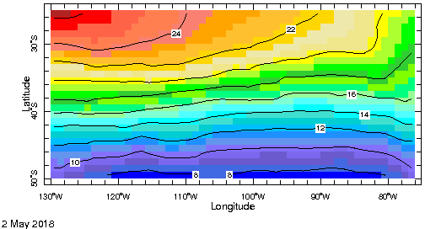

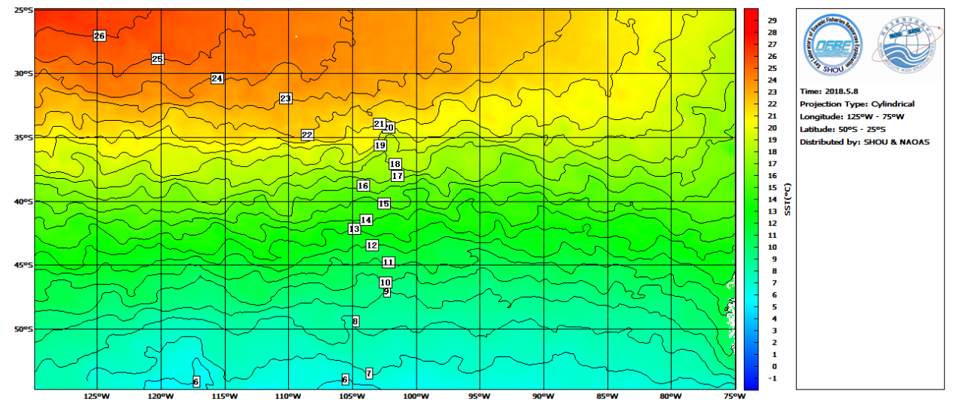

图.SST分布

SST分布基本无变化，5月份南太平洋竹筴鱼的适宜水温为12-15℃左右，渔场集中在在40°-46°S，80°-100°W，尤其是在40°-44°S，80°-98°W；44°-48°S，82°-90°W；44°-48°S，90°-98°W海域形成锋区，易形成渔场。

2.渔情分析

综上所述，建议大致作业海域为40°-44°S，80°-84°W；42°-44°S，89°-98°W；44°-47°S，83°-88°W；44°-45°S，93°-98°W。



大拖技术组

HY-1B渔情预报业务化运行小组

5月8日